Implementierung und Evaluation einer Web-App für Störungsmeldungen

Hintergrund
Auf dem Campus der Universität Regensburg sorgt die Technische Zentrale für einen reibungslosen Betrieb und die Behebung von Störungen aller Art. Solche Störungen können beispielsweise eine quietschende Tür, eine defekte Lampe, oder ein undichtes Wasserrohr sein. Telefonisch oder über ein Webformular können Studierende und Mitarbeiter Störungen melden. In vielen Fällen wäre es aber praktisch, die Störung schnell mit dem Smartphone melden zu können oder auch Bilder der Störung anzufügen. Beides ist mit der existierenden Lösung bisher nicht möglich.
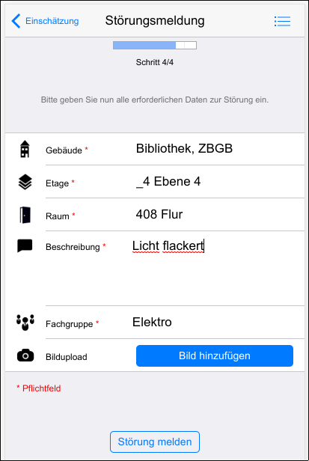Screenshot des existierenden Prototyps
Im Rahmen eines Seminars wurde bereits eine erste Version einer Störungsmeldungs-Anwendung entwickelt. Diese hat allerdings einige Usability-Einschränkungen und verwendet für Offline-Support die Browser-Technologie AppCache, welche inzwischen den Status deprecated hat.

Zielsetzung der Arbeit
Ziel dieser Arbeit ist, eine Webanwendung für Smartphones zu entwickeln, mit der beliebige Nutzer an der Universität Regensburg Störungen melden können. Diese Anwendung soll an das existierende Störungsmeldungsportal angebunden werden und Best Practices in den Bereichen Usability, Software Engineering und Sicherheit folgen. Insbesondere sollen verschiedene Wege evaluiert werden, wie Benutzer den Ort der Störung präzise und schnell angeben können. Weiterhin soll die Anwendung um neue Störungsarten erweiterbar sein und auch an anderen Orten eingesetzt werden können.
Falls das Thema im Rahmen einer Masterarbeit bearbeitet wird, soll besonderes Augenmerk der Frage gelten, inwiefern der zeitliche Aufwand für das Absenden einer Störungsmeldung einen Einfluss darauf hat, wie oft Störungen gemeldet werden.

Konkrete Aufgaben
- Einarbeiten in existierende Projektdokumentation und Implementierung (1 Woche)
- Anforderungserhebung und -dokumentation, Recherche und Dokumentation verwandter Arbeiten und Lösungen (1 Woche)
- Implementierung der Anwendung (3 Wochen)
- Evaluation der Anwendung hinsichtlich Benutzbarkeit und Praxistauglichkeit (1 Woche)
- Erstellen der Bachelorarbeit (2 Wochen)
Im Rahmen einer Masterarbeit sind folgende zusätzliche Aufgaben zu erledigen:
- Literaturrecherche zum Zusammenhang zwischen (subjektivem, kontextabhängigem) Aufwand und der Wahrscheinlichkeit mit der Störungen gemeldet werden (2 Wochen)
- Implementierung eines datenschutzkonformen Logging-Mechanismus für Benutzeraktionen, um die Interaktionsdauer genau messen zu können (1 Woche)
- Entwurf und Durchführung einer Studie (und Anpassung der App) um herauszufinden, wie die App gestaltet sein muss (insbesondere: wie schnell eine Störungmeldung möglich ist), damit möglichst viele Nutzer auch Störungen melden. (4 Wochen)
- Iterative Weiterentwicklung der App auf Basis der Studienergebnisse (z.B. bessere Möglichkeit, den Störungsort anzugeben, Implementieren notwendiger Infrastruktur im Backend, …) (3 Wochen)
- Erstellen der Masterarbeit (4 Wochen)

Erwartete Vorkenntnisse
- Grundkenntnisse Webentwicklung (HTML, CSS, idealerweise grundlegende PHP-Kenntnisse)
- Grundkenntnisse Usability Engineering

Weiterführende Quellen
- Kuzban et al. (2013) An opportunity cost model of subjective effort and task performance
- Demo des bestehenden Systems: uggcf://gbbyf.zv.he.qr/SZNcc/ (URL ist ROT13-kodiert, damit niemand versehentlich draufkommt).
- Quellcode des bestehenden Systems
- https://html.spec.whatwg.org/multipage/offline.html#offline

